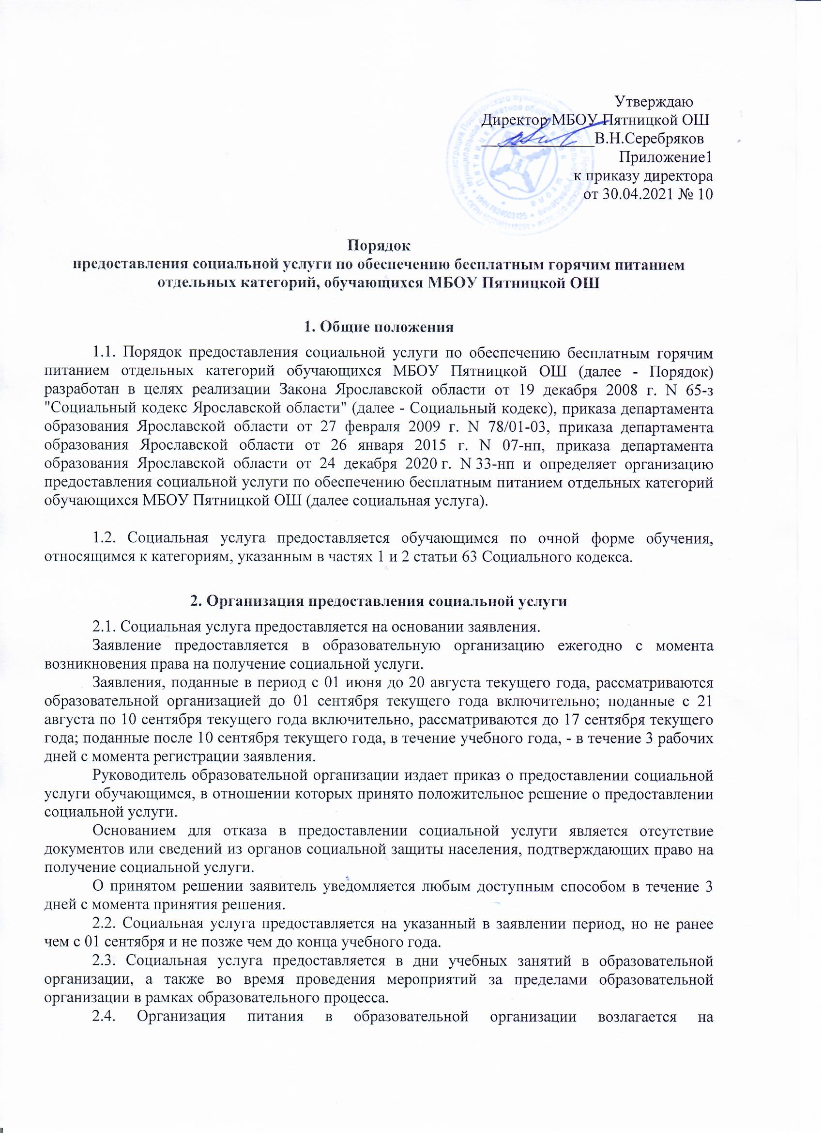

Утверждаю
Директор МБОУ Пятницкой ОШ
______________В.Н.Серебряков
Приложение1
к приказу директора
от 30.04.2021 № 10

Порядок
предоставления социальной услуги по обеспечению бесплатным горячим питанием отдельных категорий, обучающихся МБОУ Пятницкой ОШ

1. Общие положения
1.1. Порядок предоставления социальной услуги по обеспечению бесплатным горячим питанием отдельных категорий обучающихся МБОУ Пятницкой ОШ (далее - Порядок) разработан в целях реализации Закона Ярославской области от 19 декабря 2008 г. N 65-з "Социальный кодекс Ярославской области" (далее - Социальный кодекс), приказа департамента образования Ярославской области от 27 февраля 2009 г. N 78/01-03, приказа департамента образования Ярославской области от 26 января 2015 г. N 07-нп, приказа департамента образования Ярославской области от 24 декабря 2020 г. N 33-нп и определяет организацию предоставления социальной услуги по обеспечению бесплатным питанием отдельных категорий обучающихся МБОУ Пятницкой ОШ (далее социальная услуга).

1.2. Социальная услуга предоставляется обучающимся по очной форме обучения, относящимся к категориям, указанным в частях 1 и 2 статьи 63 Социального кодекса.

2. Организация предоставления социальной услуги
2.1. Социальная услуга предоставляется на основании заявления.
Заявление предоставляется в образовательную организацию ежегодно с момента возникновения права на получение социальной услуги.
Заявления, поданные в период с 01 июня до 20 августа текущего года, рассматриваются образовательной организацией до 01 сентября текущего года включительно; поданные с 21 августа по 10 сентября текущего года включительно, рассматриваются до 17 сентября текущего года; поданные после 10 сентября текущего года, в течение учебного года, - в течение 3 рабочих дней с момента регистрации заявления.
Руководитель образовательной организации издает приказ о предоставлении социальной услуги обучающимся, в отношении которых принято положительное решение о предоставлении социальной услуги.
Основанием для отказа в предоставлении социальной услуги является отсутствие документов или сведений из органов социальной защиты населения, подтверждающих право на получение социальной услуги.
О принятом решении заявитель уведомляется любым доступным способом в течение 3 дней с момента принятия решения.
2.2. Социальная услуга предоставляется на указанный в заявлении период, но не ранее чем с 01 сентября и не позже чем до конца учебного года.
2.3. Социальная услуга предоставляется в дни учебных занятий в образовательной организации, а также во время проведения мероприятий за пределами образовательной организации в рамках образовательного процесса.
2.4. Организация питания в образовательной организации возлагается на соответствующую образовательную организацию.
2.5. В расписании занятий образовательной организации предусматривается перерыв продолжительностью 20 мин, необходимой для питания обучающихся.
2.6. Руководитель образовательной организации при наличии в организации обучающихся, имеющих право на получение социальной услуги, возлагает ответственность за организацию предоставления социальной услуги на работника образовательной организации и определяет его обязанности.
2.7. Образовательная организация обеспечивает ведение ежедневного учета количества фактически полученной обучающимися образовательной организации социальной услуги по классам, учебным группам.
2.8. Форма учета предоставления социальной услуги определяется образовательной организацией самостоятельно и согласуется с учредителем образовательной организации.
2.9. Заявка на количество обучающихся, имеющих право на получение социальной услуги, ежедневно представляется в столовую за день (до 15 часов) и уточняется в день питания не позднее 2-го урока, учебного занятия.

3. Предоставление социальной услуги

3.1. Социальная услуга предоставляется в виде одноразового или двухразового питания.
3.2. Социальная услуга в виде одноразового питания в дни учебных занятий предоставляется:
3.2.1. Учащимся:
- детям, обучающимся по образовательным программам начального общего образования;
- детям из малоимущих семей;
- детям-инвалидам;
- детям, находящимся под опекой (попечительством), опекуны (попечители) которых не получают ежемесячную выплату на содержание ребенка, находящегося под опекой (попечительством), в соответствии со статьей 81 Социального кодекса;
- детям, состоящим на учете в противотуберкулезном диспансере;
- детям из многодетных семей (за исключением детей из многодетных семей, имеющих статус малоимущих).
3.3. Социальная услуга в виде двухразового питания в дни учебных занятий предоставляется детям с ограниченными возможностями здоровья, обучающимся по основным общеобразовательным программам начального общего, основного общего, среднего общего образования, детям из многодетных семей, имеющих статус малоимущих.
3.4. Право на получение социальной услуги сохраняется за обучающимися, достигшими возраста 18 лет и продолжающими обучение в образовательной организации, до окончания обучения.
3.5. Одновременно с заявлением заявителем предоставляются следующие документы, подтверждающие право на получение социальной услуги:
3.5.1. Для детей из малоимущих семей - справка органа социальной защиты населения по месту жительства родителей (законных представителей) о признании родителей (законных представителей) обучающегося малоимущими или справка, подтверждающая получение родителями (законными представителями) ежемесячного пособия на ребенка или единовременной выплаты к началу учебного года.
Для детей из многодетных семей имеющих статус малоимущих, - удостоверение многодетной семьи Ярославской области и справка органа социальной защиты населения по месту жительства родителей (законных представителей) о признании родителей (законных представителей) обучающегося малоимущими или справка, подтверждающая получение родителями (законными представителями) единовременной выплаты к началу учебного года.
Родители (законные представители) обучающихся, признанные малоимущими или получающие ежемесячное пособие на ребенка, или получившие в текущем году единовременную выплату к началу учебного года, проживающие на территории, за которой закреплена образовательная организация, и подавшие в нее заявление в период с 01 июня до 20 августа, с 21 августа по 10 сентября текущего года, с 20 декабря по 31 декабря текущего года и с 01 января по 25 января следующего года, вправе обратиться в данную образовательную организацию с заявлением с указанием информации о признании семьи малоимущей без представления указанных справок.
На основании заявлений родителей (законных представителей) обучающихся из малоимущих семей и обучающихся из многодетных семей имеющих статус малоимущих, поданных в период с 01 июня до 20 августа, с 21 августа по 10 сентября текущего года, с 20 декабря по 31 декабря текущего года и с 01 января по 25 января следующего года, постоянно проживающих на территории, за которой закреплена образовательная организация, образовательная организация формирует список обучающихся образовательной организации из семей, заявляющих о том, что они признаны малоимущими, и обучающихся образовательной организации из многодетных семей, заявляющих о том, что они признаны малоимущими, по форме согласно приложению к Порядку (далее - список обучающихся) в 2 экземплярах. Список обучающихся представляется в орган социальной защиты населения по месту постоянного проживания заявителей.
Орган социальной защиты населения, в который направлен список обучающихся, в течение 7 рабочих дней рассматривает представленный список обучающихся, в графе 5 которого указывает, что родители (законные представители) обучающегося признаны малоимущими и являются получателями ежемесячного пособия на ребенка или единовременной выплаты к началу учебного года в текущем году, а в графе 6 - что семья является многодетной и родители (законные представители) обучающегося признаны малоимущими и являются получателями единовременной выплаты к началу учебного года в текущем году.
Один экземпляр списка обучающихся передается в образовательную организацию, второй остается в органе социальной защиты населения.
3.5.2. Для детей из многодетных семей - удостоверение многодетной семьи Ярославской области.
3.5.3. Для инвалидов, в том числе детей-инвалидов, - документы об установлении инвалидности, выдаваемые учреждением медико-социальной экспертизы (в случае отсутствия сведений об инвалидности в федеральной государственной информационной системе "Федеральный реестр инвалидов)".
3.5.4. Для детей, находящихся под опекой (попечительством), опекуны (попечители) которых не получают ежемесячную выплату на содержание ребенка, находящегося под опекой (попечительством), - справка органа опеки и попечительства с указанием, что опекуну (попечителю) не назначена ежемесячная выплата на содержание ребенка, находящегося под опекой (попечительством).
3.5.5. Для детей, состоящих на учете в противотуберкулезном диспансере, - справка медицинской организации о постановке обучающегося на учет в противотуберкулезном диспансере.
3.5.6. Для детей с ограниченными возможностями здоровья, обучающихся по основным общеобразовательным программам начального общего, основного общего, среднего общего образования - заключение психолого-медико-педагогической комиссии и письменное согласие родителей (законных представителей) обучающегося на организацию обучения ребенка в соответствии с рекомендациями психолого-медико-педагогической комиссии.
3.6. Вместо подлинников документов, указанных в подпунктах 3.5.1 - 3.5.6 пункта 3.5 данного раздела Порядка, могут быть представлены их копии, заверенные в порядке, установленном Основами законодательства Российской Федерации о нотариате от 11.02.1993 N 4462-1.
3.7. Заявление оформляется по форме, установленной образовательной организацией.
3.8. Заявления регистрируются в порядке, установленном образовательной организацией.
3.9. Образовательная организация на основании заявления, документов или сведений из органов социальной защиты населения, подтверждающих право на получение социальной услуги, принимает решение либо предоставить социальную услугу обучающемуся, либо при отсутствии документов или сведений из органов социальной защиты населения, подтверждающих право на получение социальной услуги, отказать в предоставлении социальной услуги обучающемуся.

4. Контроль за предоставлением социальной услуги

4.1. Контроль за созданием в образовательной организации необходимых условий для работы подразделений организаций общественного питания, за их работой, организацией предоставления социальной услуги возлагается на администрацию образовательной организации.
4.2. Руководитель образовательной организации несет персональную ответственность за предоставление социальной услуги обучающимся образовательной организации.
Ответственность за правильное оформление документов по предоставлению социальной услуги и организацию учета расходов возлагается также на руководителя бухгалтерской службы образовательной организации.
4.3. Образовательная организация в лице ее руководителя обязана обеспечить сохранность документов, касающихся получения обучающимся социальной услуги, в течение 3 лет.

Приложение
к Порядку

Форма

Список обучающихся
________________________________________________________________________
(полное наименование образовательной организации)
из семей, заявляющих о том, что они признаны малоимущими, и обучающихся образовательной организации из многодетных семей, заявляющих о том, что они признаны малоимущими

N п/п | Ф.И.О. родителя (законного представителя) | Ф.И.О.  ребенка | Домашний  адрес | Отметка органа социальной защиты населения о том, что родители (законные представители) признаны малоимущими и являются получателями ежемесячного пособия на ребенка или единовременной выплаты к началу учебного года в текущем году | Отметка органа  социальной защиты населения о том, что семья является многодетной и родители (законные представители) являются получателями единовременной выплаты к началу учебного года в текущем году
1 | 2 | 3 | 4 | 5 | 6

Руководитель образовательной организации
 | (подпись) |  | (расшифровка подписи)
"___" _____________ 20__ г.
М.П.

Руководитель органа социальной защиты населения
 | (подпись) |  | (расшифровка подписи)
"___" _____________ 20__ г.
М.П.".

